产品说明书
一、产品的展示
短按加减音量/长按上下一曲
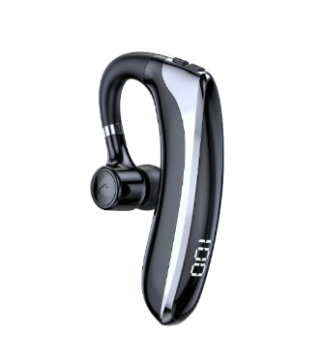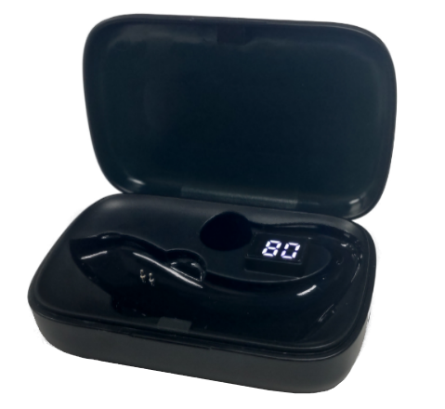
仓体电源接口
功率：typec 5v1a
充电仓数显剩余
电量提示
防尘塞打开为
充电接口：Typec 5v1a
数显剩余
电量提示
功能按键，长按
开关机，短按暂停/播放
支持180度旋
转更换左右耳

连接指示灯，配对闪烁，完成连接灭灯

2.场景示范
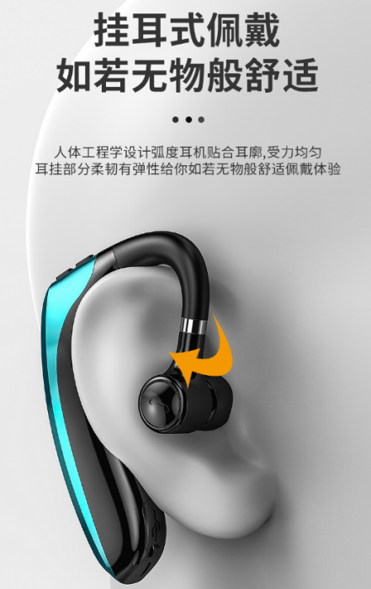
- 包装清单
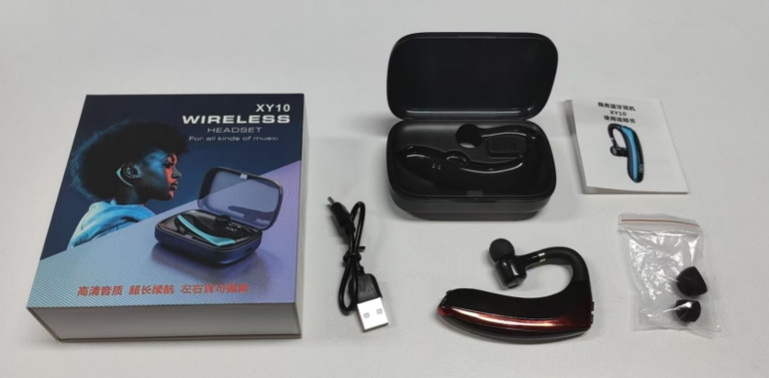
- 使用的说明
1.连接示范
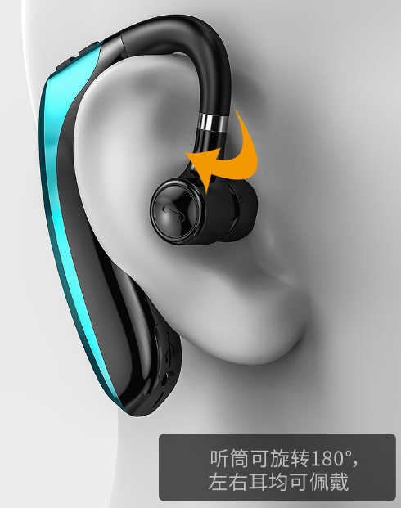
2.连接操作
耳机从充电仓拿出自动开机，如未开机可长按电源功能按键开机，打开手机蓝牙搜索配对“XY10”,完成配对后耳机指示灯熄灭
连接完成短按功能按键暂停或继续播放，通话状态下，短按功能键接听或挂断，双击拒接
顶部音量按键短按调整音量，长按切换上下一曲
3.温馨提示
1.请勿暴力对待本产品，也不要用重物挤压，远离高温高湿环境。
2.远离WiFi及路由器及其它高频发射设备，这样会影响本机的信号接收，造成声音的卡断及断连。
3.请在有效环境(15米)中使用本产品，并且蓝牙设备与耳机之间不委有实体阳挡(例如墙等)
4.产品长期不使用的话，(一个月内)将耳机和底座进行充电。
5.请勿以任何理由拆除或次装耳机，否则可能导致耳机发生故障或烧毁，这些都不在保修之列。
6、特别注意;本产品只可以用常规输出5V的充电器充电,不可用超过5.5V输出(如有标6.3V，9V，12V)的快充充电器充电，用这些高于5.5V以上的快充充电器会烧坏
- 产品的参数
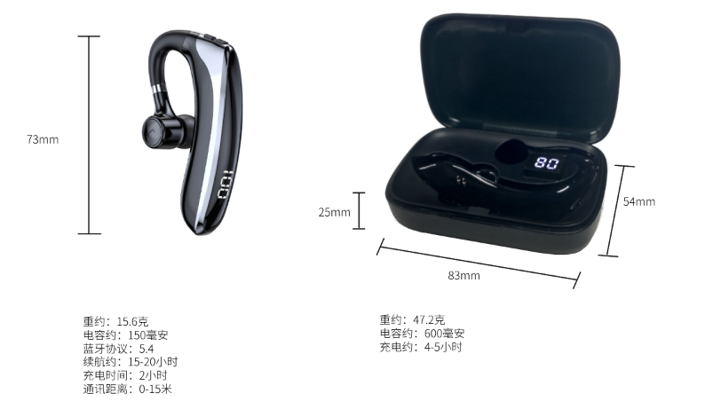
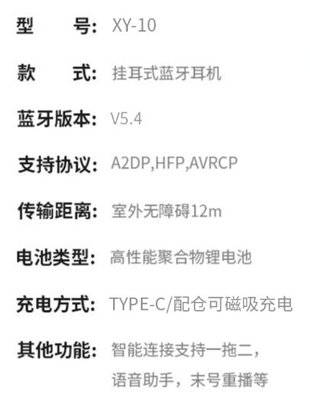

- 注意的事项
充电使用max 5v1a充电器或者使用电脑USB接口充电即可
手机快充充电器会导致充电过载，引起断路或者烧毁，请按照要求使用充电
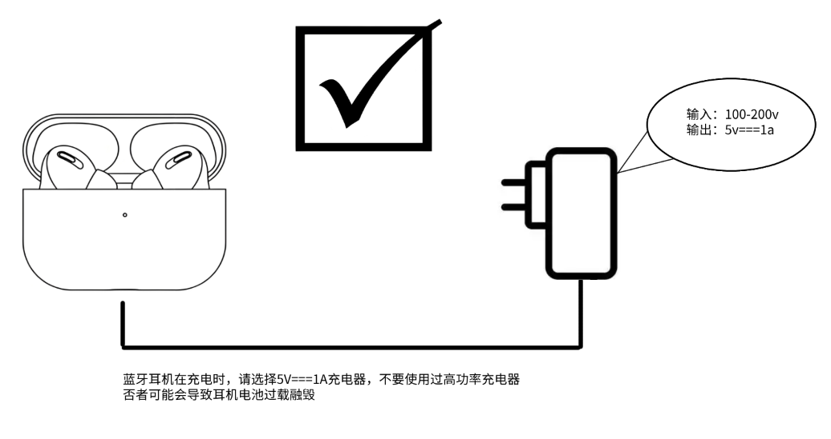
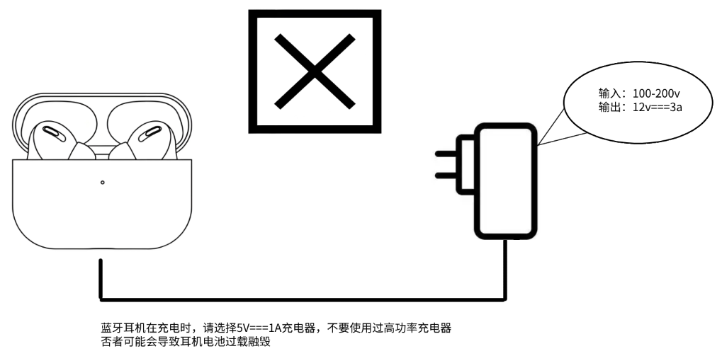

故障：不开机
原因：耳机电量不足
解决方法：对耳机进行充电

故障：耳机闪红灯充电无提示自动关机
原因：耳机没有放好
解决方法：对耳机进行充电

故障：耳机有回音
原因：耳机电量不足
解决方法：调整耳机放置的位置

故障：耳机有杂音
原因：音量太大或者环境太嘈杂
解决方法：调节音量或更换环境

故障：对方声音小
原因：耳机佩戴不正确或音量太小
解决方法：更换地点或靠近手机/调节耳机佩带或音量大小

故障：信号断续
原因：外界于扰严重或距离手机太远
解决方法：选择无干扰的环境或靠近手机

